Министерство образования Рязанской области
ВСЕРОССИЙСКАЯ ОЛИМПИАДА ШКОЛЬНИКОВ
ПО ОСНОВАМ БЕЗОПАСНОСТИ ЖИЗНЕДЕЯТЕЛЬНОСТИ
Региональная предметно-методическая комиссия

КРИТЕРИИ И МЕТОДИКА ОЦЕНКИ
ВЫПОЛНЕННЫХ ОЛИМПИАДНЫХ ЗАДАНИЙ
муниципального этапа всероссийской олимпиады школьников
по основам безопасности жизнедеятельности
2015-/2016 учебный год

г. Рязань, 2015

Предмет | Примечания  (ошибки, опечатки в заданиях, изменение критериев)
ОБЖ | 7-9 класс задание №7 вариант 5 не учитывать. Некорректный рисунок.

1 ВАРИАНТ Средняя возрастная группа (9 класс)
ТЕОРЕТИЧЕСКИЙ ТУР

По теоретическому туру максимальная оценка результатов участника средней возрастной группы (9 классы) определяется арифметической суммой всех баллов, полученных за выполнение заданий 1-го и 2-го модулей, и не должна превышать 150 баллов (113+37).

МОДУЛЬ 1 (Письменные задания)
Задание выполняется ручкой синего или чёрного цвета (по решению оргкомитета). При необходимости внести исправления участник обращается к дежурному по аудитории. По внесённому исправлению делается примечание, например, «Задание № 2 зачёркнутую часть ответа считать недействительной, правильный ответ начинается со слова “наказание”» или «правильный ответ записан после таблицы (на обратной стороне работы)». Примечание заверяется подписью дежурного по аудитории с расшифровкой и подписью участника без расшифровки.
ЗАДАНИЕ 1. Составьте определение понятия «дорожно-транспортное происшествие» из представленных ниже отдельных частей (фрагментов), выбрав правильную их последовательность. Ответ представьте в виде определения понятия «дорожно- транспортное происшествие».
а) ... либо причинен иной ...;
б) ... повреждены транспортные средства, сооружения, грузы ...;
в) ... событие, возникшее ...;
г) ... при котором погибли или ранены люди ...;
д)... транспортного средства ...;
е) ... и с его участием ...;
ж) ... в процессе движения по дороге ...;
з) ... материальный ущерб ... Вариант ответа:
Дорожно-транспортное происшествие - событие, возникшее в процессе движения по дороге транспортного средства и с его участием, при котором погибли или ранены люди, повреждены транспортные средства, сооружения, грузы либо причинен иной материальный ущерб. (в, ж, д, е, г, б, а, з)

Оценка задания. Максимальная оценка за правильно выполненное задание - 8 баллов,
при этом: - за каждую правильную расстановку фрагмента начисляется по 1 баллу;
- при отсутствии правильных ответов баллы не начисляются.
ЗАДАНИЕ 2. Ложное сообщение о террористических актах строго наказывается в соответствии с Уголовным кодексом Российской Федерации (статья 207 «Заведомо ложное сообщение об акте терроризма» штрафом в размере до двухсот тысяч рублей либо исправительными работами на срок от одного года до трех лет. Назовите три причины строгого наказания за ложные сообщения.
Вариант ответа:
  - Прерывается деятельность организаций и нормальная жизнь людей.
  - От выполнения своих обязанностей отвлекаются специалисты – полиция, скорая помощь.
  - Имеются значительные финансовые и материальные потери за счет срыва нормальной деятельности организаций и служб быстрого реагирования.
Оценка задания. Максимальная оценка за правильно выполненное задание - 9 баллов, при этом:
- за правильный ответ по каждой из 3 позиции, указанных в варианте ответа начисляется по
3 балла;
- при отсутствии правильных ответов, баллы не начисляются.

ЗАДАНИЕ 3. Общество сталкивается со многими видами преступлений и антиобщественной деятельности, совершаемыми несовершеннолетними. Назовите их и запишите ответы в таблицу.
Вариант ответа
Вид преступления или антиобщественной деятельности | Особенности преступления или антиобщественной деятельности (в соответствии с Уголовным кодексом РФ)
Хулиганство | Грубое нарушение общественного порядка, выражающее явное неуважение к обществу, совершенное с применением оружия или предметов, используемых в качестве оружия, по мотивам политической, идеологической, расовой или религиозной ненависти и вражды
Вандализм | Осквернение зданий и иных сооружений, порча имущества на общественном транспорте или в иных общественных местах
Мошенничество | Хищение чужого имущества или приобретение права на чужое имущество путем обмана или злоупотребления доверием
Грабеж | Открытое хищение чужого имущества
Воровство | Тайное хищение чуждого имущества

Оценка задания. Максимальная оценка за правильно выполненное задание - 5 баллов, при этом:
- за правильный ответ по каждой из 5 позиций начисляется по 1 баллу;
- при отсутствии правильных и не указанных ответов, баллы не начисляются.
ЗАДАНИЕ 4. Укажите знаком «+» в крайнем левом или крайнем правом столбце, какие из перечисленных характеристик относятся к понятию «терроризм», а какие к понятию «экстремизм».
Вариант ответа
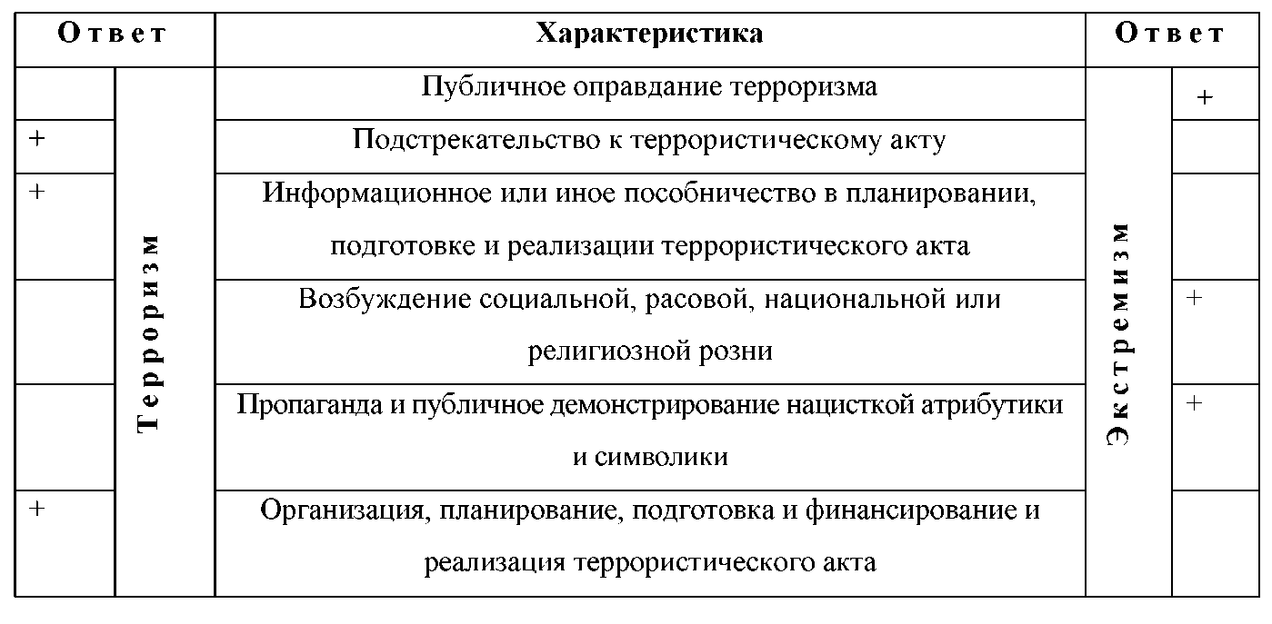

Оценка задания. Максимальная оценка за правильно выполненное задание — 6 баллов;
- за правильный ответ по каждой из 6 позиций начисляется по 1 баллу;
- при отсутствии правильных и не указанных ответов, баллы не начисляются.

ЗАДАНИЕ 5. Умение предсказывать погоду в условиях похода не является жизненно необходимым навыком, но практическая польза от него очевидна. Погоду и ее изменения можно предсказывать по поведению животных, птиц, по направлению ветра, по различным атмосферным явлениям. И чем больше признаков подтверждают наступление определенного состояния погоды, тем более вероятно его наступление. Умея предсказывать наступление ненастья, Вы сможете заранее укрепить свой лагерь, укрыть запасы еды, сделать навес над костром. Опишите:
  - Признаки устойчивости ясной погоды;
  - Признаки наступления пасмурной погоды;
  - Признаки устойчивой ненастной погоды;

4. Признаки наступления ясной погоды.

Вариант ответа:

1. Признаки устойчивости ясной погоды:
- Температура воздуха в течение суток устойчива.
- Ветер также сохраняет устойчивый суточный ход.
- Облачность отсутствует или рваные кучевые облака движутся по направлению приземного ветра, к вечеру они исчезают.
- Ночь ясная, небо усеяно звездами, луна яркая, заря золотистая или бледно-розовая.
- Ночью выпадает обильная роса (зимой иней); утром сильный туман, который исчезает после восхода солнца.
- Лягушки громко квакают.
- Ласточки летают высоко, чайки сидят на воде, лесные птицы громко поют.
- Муравьи проявляют высокую активность; на траве и кустах обильная паутина; мошки вьются столбом; кузнечики стрекочут.
- Признаки наступления пасмурной погоды:
- Температура воздуха не устойчива в течение суток.
- Ветер усиливается, меняет направление.
- Облачность увеличивается, появляются перисто-когтистые или кучевые облака.
- Солнце садится за тучи, заря красная, ночью звезд и луны не видно или вокруг них наблюдается венец.
- Ночью росы нет, туман с восходом солнца не рассеивается.
- Лягушки молчат.
- Ласточки летают над землей, чайки собираются на берегу и купаются в пыли, звуков лесных птиц не слышно.
- Муравьи прячутся в муравейники, насекомых в воздухе и на растениях не видно, пчелы возвращаются в ульи, черви выползают на поверхность земли.
- Признаки устойчивой ненастной погоды:
- Температура воздуха постоянная.
- Направление ветра не изменяется, скорость остается значительной.
- Небо сплошь затянуто слоистыми и слоисто-дождевыми облаками.
- Ночью луны и звезд, а днем и солнца не видно.
- Осадки (снег или дождь) умеренные, непрерывно идущие в течение долгого времени или сильные, идущие с перерывами.
- Животные, птицы и насекомые прячутся в укрытиях.
- Признаки наступления ясной погоды:
- Температура воздуха меняется, приближаясь к адекватной температуре для этого времени года.
- Направление ветра изменяется, его скорость уменьшается.
- В слоистых облаках образуются просветы, появляются перистые облака, которые исчезают к вечеру.
- Птицы садятся на землю, в лесу слышны их звуки.
- Пауки вечером спускаются по своей паутине, появляются комары и мошки.
Оценка задания. Максимальная оценка за правильно выполненное задание - 20 баллов, при этом:
- за каждый правильный ответ по любому из четырёх пунктов начисляется - 1 балл,
при этом достаточно указать 5 ответов по каждому пункту;
- если указано более 20 правильных ответов по всем пунктам, то выставляется максимальная оценка - 20 баллов;
- при отсутствии правильных ответов баллы не начисляются.

ЗАДАНИЕ 6. Пожар - одна из самых распространенных и опасных чрезвычайных ситуаций.

Перечислите первичные и вторичные поражающие факторы пожаров.

Вариант ответа:
  - К первичным поражающим факторам пожара относятся:
- открытый огонь и искры;
- повышенная температура окружающей среды и предметов;
- токсичные продукты горения;
- дым и плохая видимость;
- пониженная концентрация кислорода.
- К вторичным поражающим факторам пожара относятся:
- падающие части зданий, сооружений, агрегатов, установок и систем;
- токсические вещества и материалы из разрушенных механизмов и агрегатов;
- электрическое напряжение вследствие потери изоляции токоведущими частями механизмов;
- паника и растерянность.
Оценка задания. Максимальная оценка за правильно выполненное задание - 9 баллов, при этом:
- за каждый правильный или аналогичный правильному ответу по двум пунктам начисляется по 1 баллу;
- при отсутствии правильных ответов баллы не начисляются.

ЗАДАНИЕ 7. Впишите в таблицу название костра и его функциональные особенности
Вариант ответа:
 | Название костра и его функциональные особенности
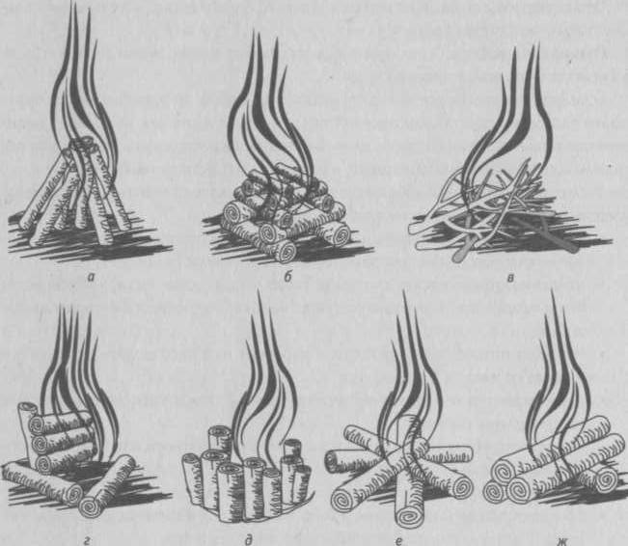 | «Шалаш», удобен для варки пищи
 | «Колодец», горит жарким, но медленным пламенем, используется для обогрева
 | «Звездный», костер организуют с помощью составленных в виде звезды толстых поленьев. Он хорош для длительного поддержания огня без постоянного подкладывания сучьев; используется для освещения
 | «Пушка», служит для обогрева и сушки мокрых вещей
 | «Таежный», представляет собой положенные друг на друга крупные ветки; от него много углей, он долго горит, удобен для приготовления пищи и сушки вещей

Оценка задания. Максимальная оценка за правильно выполненное задание -15 баллов, при этом:
- за правильное название каждого костра начисляется по 1 баллу;
- за правильное описание особенностей каждого костра начисляется по 2 балла;
- при отсутствии правильных ответов баллы не начисляются.

ЗАДАНИЕ 8. По способности вызывать зависимость никотин является одним из самых сильных химических соединений. Несколько часов курения достаточно, чтобы сформировалась зависимость. В состав табачного дыма входят вещества, которые негативно влияют на организм человека. Соедините стрелочками названия веществ и соответствующие им поражающие факторы.
Ответ:
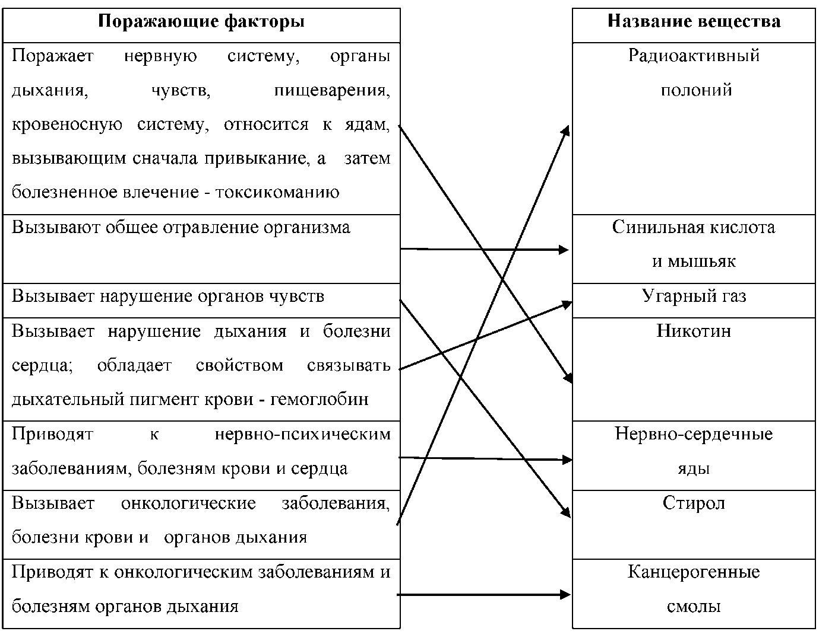

Оценка задания. Максимальная оценка за правильно выполненное задание - 7 баллов, при этом:
- за каждый правильный ответ начисляется по 1 баллу;
- при отсутствии правильных ответов баллы не начисляются.

ЗАДАНИЕ 9. Качественной характеристикой землетрясения является интенсивность, которая указывает на характер и масштаб воздействия землетрясения на поверхность земли, на людей, животных, а также на естественные и искусственные сооружения в районе землетрясения. В мире используется несколько шкал интенсивности: в Европе – европейская макросейсмическая шкала (EMS), в Японии – шкала Японского метеорологического агентства (Shindo), в США и России – модифицированная шкала Меркалли (MSK-64). Как классифицируются землетрясения по шкале, принятой в нашей стране?
Вариант ответа:
- балл (незаметное) - отмечается только специальными приборами;
- балла (очень слабое) - ощущается только очень чуткими домашними животными и некоторыми людьми в верхних этажах зданий;
- балла (слабое) - ощущается только внутри некоторых зданий как сотрясение от грузовика;
- балла (умеренное) - землетрясение отмечается многими людьми; возможно колебание окон и дверей;
- баллов (довольно сильное) - качание висячих предметов, скрип полов, дребезжание стекол, осыпание побелки;
- баллов (сильное) - легкое повреждение зданий: тонкие трещины в штукатурке, трещины в печах и т. п.;
- баллов (очень сильное) - значительное повреждение зданий; трещины в штукатурке и отламывание отдельных кусков, тонкие трещины в стенах, повреждение дымовых труб; трещины в сырых грунтах;
- баллов (разрушительное) - разрушения в зданиях: большие трещины в стенах, падение карнизов, дымовых труб. Оползни и трещины шириной до нескольких сантиметров на склонах гор;
- баллов (опустошительное) - обвалы в некоторых зданиях, обрушение стен, перегородок, кровли. Обвалы, осыпи и оползни в горах. Скорость продвижения трещин может достигать 2 км/с;
- баллов (уничтожающее) - обвалы во многих зданиях; в остальных – серьёзные повреждения. Трещины в грунте до 1 м шириной, обвалы, оползни. За счет завалов речных долин возникают озёра;
- баллов (катастрофа) - многочисленные трещины на поверхности Земли, большие обвалы в горах. Общее разрушение зданий;
- баллов (сильная катастрофа) - изменение рельефа в больших размерах. Огромные обвалы и оползни. Общее разрушение зданий и сооружений.
Оценка задания. Максимальная оценка за правильно выполненное задание - 24 балла, при этом:
- за каждый правильный или аналогичный правильному ответ начисляется по 2 балла;
- при отсутствии правильных ответов баллы не начисляются.

Задание 10. Рана - это нарушение анатомической целостности покровных или внутренних тканей на всю их толщину, а иногда также и внутренних органов, вызванное механическим воздействием. Отличительные признаки: боль, кровотечение, зияние. Раны классифицируются в зависимости от условий возникновения. Используя приведенные характеристики, впишите в таблицу названия некоторых из них.

Вариант ответа
№ п/п | Характеристика | Название раны
1 | Возникшие во время хирургической операции | операционные, или хирургические
2 | Нанесённые скользящим движением тонкого острого предмета | резаные
3 | Нанесённые предметом с небольшим поперечным сечением | колотые
4 | Нанесённые зубами животных или человека | укушенные
5 | Характеризуются раздавливанием и разрывом тканей | размозжённые
6 | Возникшие вследствие перерастяжения тканей | рваные
7 | От огнестрельного оружия или осколков боеприпасов взрывного действия | огнестрельные
8 | Содержащие яд, попавший в рану в результате укуса животных или человеческой деятельности | отравленные
9 | От удара тупым предметом с одновременным ушибом окружающих тканей | ушибленные
10 | Нанесённые острыми предметами с режущими краями | колото-резаные
Оценка задания. Максимальная оценка за правильно выполненное задание -10 баллов, при этом:
- за каждый правильный ответ начисляется по 1 баллу;
- при отсутствии правильных ответов баллы не начисляются.

МОДУЛЬ 2 (Тестовые задания)
Ответьте на вопросы, подчеркнув нужные ответы. Будьте внимательны! В вопросах, возможно, требуется определение как правильного, так и неправильного ответа, максимальный балл означает количество нужных ответов. При необходимости внести исправления участник обращается к дежурному по аудитории. По внесённому исправлению делается примечание, например, «Задание № 6 ответ участника «б» считать окончательным». Примечание заверяется подписью дежурного по аудитории с расшифровкой и подписью участника без расшифровки.
№ п/п | Тестовые задания | Макс.  балл | Кол-во  набранных  баллов
1 | 2 | 3 | 4
Определите все правильные ответы
1 | Можно ли ездить на мопеде по автомагистрали?  а) да, на любой модели;  б) нет;  в) да, если группа составляет не менее 5 человек;  г) да, если техническая скорость больше 40 км/ч | 1
2 | Можно ли ребенку, которому не исполнилось 14 лет, учиться ездить на велосипеде во дворе?  а) нет;  б) да;  в) да, но только в присутствии взрослых | 1
3 | Каждый гражданин имеет право на активную защиту личного достоинства, своей или чужой жизни и здоровья, это называется:  а) самозащита;  б) локализация конфликта;  в) ликвидация конфликта;  г) необходимая оборона | 1
4 | Что называется, виктимным поведением?  а) поведение, граничащее с хулиганскими действиями;  б) неверие в свои силы, избегание конфликтов, сильное их переживание;  в) поведение потенциальной жертвы, провоцирующее преступника;  г) поведение человека, который совершает против вас противоправные действия | 1
5 | Как называется с точки зрения ПДД лицо, находящееся в инвалидной коляске без двигателя?  а) пешеход;  б) водитель;  в) пассажир | 1
6 | Могут ли дети находиться на улице в ночное или вечернее время?  а) да, если на улице светло;  б) да, при наличии паспорта, который они обязаны предъявить органам правопорядка по первому требованию;  в) да, если дети находятся на улице в сопровождении родителей или опекунов;  г) нет, ни при каких обстоятельствах | 1
7 | При захвате террористами общественного здания, в котором вы находились вместе с другими гражданами, необходимо соблюдать правила безопасного поведения. Какие из них являются ошибочными?  а) попытайтесь самостоятельно обезвредить террористов;  б) не вступайте в споры, выполняйте все требования террористов;  в) старайтесь не привлекать к себе внимания, спрячьтесь куда-нибудь;  г) если освобождают заложников, женщин и детей, постарайтесь попасть в их число;  д) воспользуйтесь мобильным телефоном, чтобы сообщить о своем местонахождении родственникам и полиции | 2
8 | К уголовной ответственности могут привлекаться лица, достигшие 14-летнего возраста, за:  а) курение в общественных местах;  б) участие в массовых беспорядках;  в) хранение оружия;  г) вандализм | 1
9 | По правилам дорожного движения, у велосипедиста должны быть исправны:  а) тормоз;  б) рулевое управление;  в) звуковой сигнал;  г) цепь;  д) педали;  е) багажник | 3
10 | К соучастникам преступления относят:  а) родителей или супруга (супругу) преступника;  б) подстрекателя;  в) исполнителя преступления;  г) свидетеля преступления;  д) организатора преступления | 3
11 | К группе трансмиссивных инфекционных заболеваний относят:  а) возвратный тиф, туляремия, чума;  б) брюшной тиф, дизентерия, бластомикоз;  в) бешенство, натуральная оспа | 1
12 | Асептика - это:  а) меры по предотвращению попадания болезнетворных микроорганизмов в рану;  б) меры по борьбе с болезнетворными микроорганизмами в ране;  в) способы остановки кровотечения из раны | 1
13 | Ксенобиотики - это:  а) вещества и организмы, окружающие организм человека в природной среде;  б) чужеродные для человека химические вещества, естественно не входящие в биотический круговорот;  в) не свойственные человеку изменения на клеточном уровне | 1
14 | Возвращение организма к своему обычному состоянию - это:  а) реакклиматизация;  б) акклиматизация;  в) интоксикация | 1
15 | Нарушение суточного ритма организма, расстройство биоритмов в связи с перелётом через несколько часовых поясов - это:  а) десинхроноз;  б) асинхроноз;  в) криосинхроноз | 1
16 | Индивидуальная страховочная система - это:  а) система предохранительных поясов и обвязок;  б) умения, навыки и способности человека к самоспасению;  в) способность организма противостоять инфекционным заболеваниям | 1
17 | Неблагоприятные обстоятельства, вызывающие стрессовое состояние это:  а) стресс-реакция;  б) стресс-фактор;  в) стресс-эхокардиография | 1
18 | Истечение крови из поврежденного сосуда называется:  а) кровотечение;  б) кровеизвержение;  в) кровосмешение | 1
19 | Кровь темного цвета непрерывно и медленно вытекает из раны, значит это:  а) венозное кровотечение;  б) артериальное кровотечение;  в) капиллярное кровотечение;  г) смешанное кровотечение | 1
20 | Состояние организма, при котором температура тела падает ниже, чем требуется для поддержания нормального обмена веществ и функционирования, называется:  а) криоконсервация;  б) терморегуляция;  в) гипотермия;  г) крионика | 1
21 | Естественная реакция человека на всякую реальную или воображаемую ситуацию, угрожающую жизни или здоровью, - это:  а) страх;  б) боль;  в) стресс | 1
22 | Если Вам необходимо перейти замерзший водоём, то лёд какого цвета (оттенка) будет наиболее опасен?  а) зеленоватого;  б) синеватого;  в) желтоватого | 1
23 | Снег подтаивает больше на склонах холмов с:  а) северной стороны;  б) южной стороны;  в) восточной стороны;  г) западной стороны | 1
24 | При движении по льду группы людей необходимо соблюдать дистанцию примерно:  а) 5 м;  б) 10 м;  в) 15 м | 1
25 | Индивидуальная система поведения человека, направленная на сохранение и укрепление своего здоровья, – это:  а) сберегающие здоровье условия жизни;  б) факторы здорового образа жизни;  в) здоровый образ жизни;  г) система здорового образа жизни | 1
26 | Расплескивание воды из плавательного бассейна и других вместилищ воды после землетрясения известно, как:  а) цунами;  б) сель;  в) сейш;  г) наводнение | 1
27 | Содержащиеся в табачном дыме радиоактивные вещества иногда способны вызвать:  а) цирроз печени;  б) галлюцинации;  в) образование раковых опухолей | 1
28 | К опасным геологическим явлениям относятся:  а) обвал;  б) камнепад;  в) цунами;  г) оползень;  д) паника | 3
29 | Город как среда обитания характеризуется следующими основными особенностями:  а) однообразной застройкой;  б) отсутствием предприятий, в том числе и потенциально опасных;  в) сосредоточением на ограниченной площади множества коммуникаций | 1
30 | Какое дерево лучше всего подходит для разведения костра:  а) осина;  б) береза;  в) ольха;  д) ясень | 1
Количество баллов |  | mах 37

Матрица ответов на тестовые задания  Номер теста | 1 | 2 | 3 | 4 | 5 | 6 | 7 | 8 | 9 | 10
Верный ответ | г | б | г | в | а | в | а, д | г | а, б, в | б, в, д
Номер теста | 11 | 12 | 13 | 14 | 15 | 16 | 17 | 18 | 19 | 20
Верный ответ | а | а | б | а | а | а | а | а | а | в
Номер теста | 21 | 22 | 23 | 24 | 25 | 26 | 27 | 28 | 29 | 30
Верный ответ | а | в | б | а | в | в | в | а, б, г | в | б

Примечание:
а) при оценке заданий, 0 баллов выставляется за неправильные ответы, а также, если участником отмечено большее количество ответов, чем предусмотрено (в том числе правильные) или все ответы;
б) при отсутствии правильных ответов, а также, если ответы не отмечены, баллы не начисляются.

ПРАКТИЧЕСКИЙ ТУР
По практическому туру максимальная оценка результатов участника средней возрастной группы (9 классы) определяется арифметической суммой всех баллов, полученных за выполнение заданий, и не должна превышать 100 баллов.
Практический тур представляет собой систему простых и комбинированных практических заданий по выживанию в условиях природной среды, действиям в чрезвычайных ситуациях природного и техногенного характера, оказанию первой помощи пострадавшим.

ЗАДАНИЕ 1. Определение азимута на объект.
Оборудование этапа: компас магнитный (цена деления на лимбе компаса не более 3°), предмет, обозначающий исходный ориентир (точка, из которой определяется азимут на объект), указатель с номерами ориентиров (объектов) - не менее 4-х.
Условия: определить азимут согласно своему номеру по жеребьёвке. Алгоритм выполнения задания:
Участник выбирает карточку с номером, соответствующим номеру ориентира (объекта) и определяет азимут на указанный объект.
Оценка задания. Максимальная оценка за правильно выполненное задание — 10 баллов.
№ | Перечень ошибок и погрешностей | Штраф
п/п |  | (баллы)
1 | Ошибка в определении азимута на объект:
 | до 3 градусов | 0
 | до 6 градусов | 1
 | до 9 градусов | 3
 | до 12 градусов | 7
 | Свыше 12 градусов - задание не выполнено. Баллы за задание не | 10
 | начисляются

ЗАДАНИЕ 2. Переправа через «водную преграду» и оказание помощи пострадавшим. Часть А: Преодоление водной преграды «Разрушенный мост».
Оборудование этапа: «Разрушенный мост» - скамейка гимнастическая с разрушенными фрагментами, обозначенными в двух местах, равноудалённых от краёв скамейки и друг от друга. Разрушенные фрагменты обозначаются тонкими нитями, натянутыми поперёк скамейки на высоте 5 сантиметров над её поверхностью и на расстоянии 40 сантиметров друг от друга.
Условие: переправа через условную реку по разрушенному мосту.
Параметры: Длина этапа - в соответствии с размером скамеек, имеющихся в наличии (можно заменить доской, положенной на землю, - длиной не менее 5 метров).
Алгоритм выполнения задания:
- Участник преодолевает разрушенный мост, не наступая на участки длиной 40 сантиметров, обозначенные нитями, и не касаясь нитей.
- Падение с моста, а также касание нитей и части скамейки, имитирующей разрушенный участок моста, означает невыполнение задания № 2.
- Преодолев препятствие, переходит к выполнению части Б задания. Если часть А задания не выполнена, участник не допускается к выполнению части Б.

Часть Б: Оказание помощи пострадавшим в условиях чрезвычайной ситуации природного характера.
Оборудование этапа: робот-тренажёр, имитирующий состояние комы, робот-тренажёр, имитирующий состояние клинической смерти, салфетки (защитные маски с обратным клапаном), пакет гипотермический (грелка, пакет с наполнителем, имитирующим снег и т. д.), мобильный телефон, указатель с названием населённого пункта.
Условия: Группа из двух человек пострадала в результате удара молнии. Пострадавшие находятся на расстояние 2-х метров друг от друга, они не реагируют на происходящее.
Алгоритм выполнения задания:
  - Оказание помощи начинается с оценки состояния пострадавших. Определив наличие или отсутствие пульса на сонной артерии, начать оказание помощи.
  - Пострадавший в состоянии клинической смерти: отсутствие сознания, пульса, дыхания.
Определить реакцию зрачка на свет, пульс на сонной артерии, и при отсутствии нанести прекардиальный удар, а при его неэффективности приступить к непрямому массажу сердца и искусственной вентиляции легких.
  - Пострадавший с признаками комы: отсутствие сознания и наличие пульса на сонной артерии.
Определить пульс на сонной артерии, и при его наличии повернуть пострадавшего на бок, очистить полость рта, приложить холод к голове.
  - Сообщить по телефону о случившемся в спасательные службы, указав ориентировочное место происшествия (название ближайшего населенного пункта, ориентиры местности), количество пострадавших, их пол и примерный возраст, характер повреждений, сообщить свою фамилию и узнать фамилию диспетчера.
Оценка задания. Максимальная оценка за правильно выполненные задания - 40 баллов, при этом:
а) максимальная оценка по части А - не более 10 баллов;
б) максимальная оценка по части Б - не более 30 баллов.

№ п/п | Перечень ошибок и погрешностей | Штраф (баллы)
А | Ошибки при преодолении навесной переправы (часть А)
А | Срыв с моста - задание не выполнено | 40 *
А | Касание нити - задание не выполнено | 40 *
А | Касание участка «Разрушенного моста» между нитями - задание не выполнено | 40 *
Б
1 | Помощь пострадавшему в состоянии клинической смерти
1 | не определена реакция зрачка на свет | 2
1 | не проверен пульс на сонной артерии | 5
1 | не сделано освобождение грудной клетки от одежды | 2
1 | удар нанесен по мечевидному отростку | 15
1 | удар нанесен поперек грудины | 2
1 | при вдохе ИВЛ не запрокидывается голова пострадавшего | 2
1 | при вдохе ИВЛ не зажат нос | 2
1 | вдох ИВЛ сделан без защитной маски (салфетки) | 5
1 | после проведения комплекса реанимации или только нажатий непрямого массажа сердца в течение 2 минут не появилась реакция зрачков и не появился пульс | 15
1 | перелом каждого ребра | 2
1 | перелом 6-ти ребер | 15
1 | некорректное обращение с пострадавшим | 2
2 | Помощь пострадавшему в состоянии комы
2 | исчез пульс на сонной артерии | 15
2 | не сделан поворот на живот или на бок (пострадавший не приведен в безопасное положение) | 15
2 | не очищена полость рта | 2
 | не приложен холод к голове | 2
 | некорректное обращение с пострадавшим | 2
 | Вызов спасательных служб
 | не указано ориентировочное место происшествия | 1
3 | не сказано, что случилось | 1
 | не указано количество пострадавших, их пол и примерный возраст | 1
 | не вызваны спасательные службы | 5

*При наличии данных ошибок и нарушений участник получает 0 баллов за выполнение всего задания (часть Б не выполняется).
- Если сумма штрафных баллов по пункту 1 части Б равна или превышает 10, то за данный пункт выставляется 0 баллов.
- Если сумма штрафных баллов по части Б равна или превышает 30, за часть Б выставляется
0 баллов.

ЗАДАНИЕ 3. Применение аптечки индивидуальной (АИ-2).
Оборудование этапа: аптечка индивидуальная АИ-2, препараты аптечки (в соответствии с инструкцией), карточки с названиями препаратов, стол.
Условия: На столе лежит аптечка АИ-2, препараты из ее состава и 5 карточек заданий для участников.
Участнику необходимо взять одну из карточек, правильно выбрать указанное на карточке средство и вложить его в нужное гнездо аптечки АИ-2. Алгоритм выполнения задания:
  - Взять карточку с заданием.
  - Выбрать необходимый пенал (шприц-тюбик).
  - Вложить выбранное средство в нужное гнездо аптечки.
  - Передать аптечку члену жюри для оценки правильности выполнения задания.

Оценка задания. Максимальная оценка за правильно выполненное задание 10 баллов.
№ п/п | Перечень ошибок и погрешностей | Штраф (баллы)
1 | Ошибка в выборе средства | 10
2 | Выбрано более чем одно средство, включая необходимое | 10
3 | Правильно выбранное средство вложено не в соответствующее гнездо аптечки | 5

ЗАДАНИЕ 4. Преодоление зоны химического заражения.
Оборудование этапа: «Зона химического заражения» - площадка (размер не менее 3x5 метров), противогазы фильтрующие ГП-5 (ГП-7), общевойсковой защитный комплект ОЗК, стол, указатель направления ветра, таблички «Зона заражения» (не менее 4 штук по периметру площадки), лента для обозначения «Зоны заражения» (не менее 16 метров).
Условия: на местности обозначена зона химического заражения, направление ветра определено соответствующим указателем, на столе лежат индивидуальные средства защиты (ОЗК и противогаз фильтрующий ГП-5 или ГП-7).
Участнику необходимо надеть средства защиты, преодолеть зону заражения, снять средства защиты с соблюдением мер безопасности и с учётом направления ветра.
Алгоритм выполнения задания:
    - Находясь на исходном рубеже, по команде члена жюри: «Приближается зараженное облако. Плащ в рукава, чулки, перчатки надеть. Газы» участник надевает общевойсковой защитный комплект ОЗК и противогаз (ГП-5 или ГП-7) в следующей последовательности:
- надеть защитные чулки, застегнуть хлястики и завязать обе тесьмы на поясном ремне;
- раскрыть чехол плаща и продеть руки в рукава;
- застегнуть плащ;
- надеть противогаз и надеть капюшон;
- надеть перчатки.
  - Преодолевает зону заражения (обозначенную указателем «зона заражения»),
  - Снимает средства защиты с соблюдением мер безопасности и с учётом направления ветра.
Оценка задания. Максимальная оценка за правильно выполненное задание - 20 баллов.  № п/п | Перечень ошибок и погрешностей | Штраф (баллы)
1 | Ошибки при надевании общевойскового защитного костюма ОЗК:
 | за каждый не застёгнутый шпенек | 3
 | чулки не закреплены на поясном ремне | 3
2 | Ошибки при надевании противогаза:
 | открыты глаза | 2
 | не задержано дыхание | 2
 | после надевания противогаза не сделан резкий выдох | 2
 | перекос шлем-маски противогаза | 2
3 | За каждое нарушение порядка выполнения норматива | 1

4 | При снятии средств защиты касание рукой внешней стороны ОЗК, шлем- маски и других частей противогаза | 2 балла за каждое касание
5 | Снятие средств защиты без учёта направления ветра | 4
6 | Снятие средств защиты в зоне заражения | 20
7 | Заступ за линию обозначающую зону заражения участника, не надевшего на себя ОЗК и противогаз | 20

- Если сумма штрафных баллов равна или превышает 20, за задание выставляется 0 баллов.

ЗАДАНИЕ 5. Выбор средств пожаротушения и ликвидация очага пожара.
Оборудование этапа: огнетушитель углекислотный, огнетушитель порошковый, огнетушитель воздушно-пенный, канистра с надписью «бензин», картонный круг (лист ватмана) с надписью «бензин», электроприбор с надписью «под напряжением», табличка (указатель) «Линия старта», указатели с номерами заданий (№ 1 и № 2), карточки с номерами заданий (№ 1 и № 2).
Условия: на расстоянии 5-10 метров от линии старта расположены два условных очага пожара, обозначенные указателями № 1 и № 2 соответственно:
    - канистра с надписью «бензин» с имитатором разлитого бензина (картонный круг с надписью «бензин») обозначена указателем № 1;
    - электроприбор с надписью «под напряжением» обозначен указателем № 2.
На расстоянии 1-2 метра от линии старта размещены три огнетушителя (разряженные):
1) Огнетушитель углекислотный; 2) Огнетушитель порошковый; 3) Огнетушитель воздушно-пенный.
Участнику необходимо взять одну из карточек и выполнить задание по условному тушению выбранного очага пожара.
Алгоритм выполнения задания:
      - Взять карточку с номером, обозначающим тип пожара.
      - Определить условный очаг пожара, определить тип пожара.
      - Выбрать соответствующее средство пожаротушения (огнетушитель).
4. Произвести условное тушение выбранного очага пожара соответствующим огнетушителем. При этом выполняется последовательность действий по приведению в действие огнетушителя (сорвать пломбу, выдернуть чеку, направить раструб или шланг (рукав) огнетушителя на очаг пожара, нажать на рукоятку пуска огнетушащего вещества).

Оценка задания. Максимальная оценка за правильно выполненное задание — 20 баллов.

№ | Перечень ошибок и погрешностей | Штраф (баллы)
1 | Не правильно выбран тип огнетушителя | 20
Допущены ошибки при применении огнетушителя
1 | Не выдернута чека из огнетушителя | 2
2 | Не направлен раструб (рукав) на очаг пожара | 4
3 | Не нажат рычаг пуска огнетушащего вещества | 4

При сумме штрафных баллов, равных и превышающих максимальный балл за задание, участнику выставляется 0 баллов.
Результат участника определяется по сумме баллов, набранных при выполнении всех практических заданий.
Организаторы имеют право устанавливать контрольное время на выполнение как отдельных заданий, так и всего комплекса заданий. Контрольное время определяется конкретными условиями размещения площадок выполнения заданий.
Превышение контрольного времени участником не допускается. После истечения лимита времени на выполнение заданий их выполнение прекращается, участнику начисляются баллы за фактически выполненные задания.

